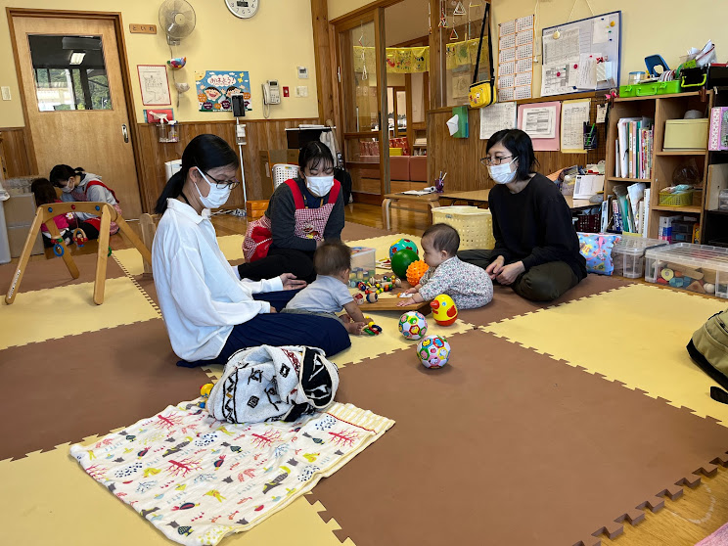
よこた子育て支援センター
育 児 相 談 会

令和４年１０月２１日
よこた子育て支援センターで育児相談会がありました。保護者、乳幼児あわせ8名の参加が
ありました。今回は島根県立大学の2名の学生さんも参加されました。
今回は少人数でしたが、月齢の近い人同士で交流が十分できたようでした。
離乳食については、フードモデルで内容について個別に確認させていただくことができ、
お母さんたちの不安の解消につながったようでした。

育児相談会には、町の保健師・管理栄養士が参加しています。お気軽にご相談いただくことが
できます。
次回は、仁多子育て支援センターで１月１３日に開催予定です。ぜひご参加ください。

